Модель профориентационной работы в МАОУ СОШ№2 им. Трубилина
Модель профориентационной работы в школе представляет систему следующей работы:
1. Профориентационная работа – обучающиеся 1-7-х классов;
2. Предпрофильная подготовка (профориентационная работа) – обучающиеся 8-9-х классов;
3. Профильное обучение (профориентационная работа) – обучающиеся 10-11-х классов.
Цели профориентационной работы: формирование готовности учащихся к обоснованному выбору профессии, карьеры, жизненного пути с учетом своих склонностей, способностей, состояния здоровья и потребностей рынка труда в специалистах.
Задачи:
− Оказание профориентационной поддержки учащимся в процессе выбора ими профиля обучения и сферы будущей профессиональной деятельности;
− Выработка у школьников сознательного отношения к труду, профессиональное самоопределение в соответствии со своими возможностями, способностями и с учетом требований рынка труда.
− Формирование у школьников устойчивых интересов к профессиональной деятельности;
− Получение данных о предпочтениях, склонностях и возможностях учащихся для разделения их по профилям обучения;
− Оказание дополнительной поддержки учащимся, испытывающим затруднения при выборе профессии.
Содержание профориентационной работы.
В целях оказания практической помощи учащимся в определении профиля своего дальнейшего обучения и осуществления сознательного и самостоятельного профессионального выбора в школе разработаны следующие локальные акты:
1)Положение о Центре профориентационной работе.
2) Составлен план профориентационной работы на учебный год, являющийся составной частью общешкольного плана. На его основе составляются планы работы с классом (группой) на учебный год с учетом возрастных особенностей школьников
-Оформлены стенды в коридорах школы «Сделай правильный выбор»;
-Создана тематическая выставка в библиотеке школы «Человек и профессии»;
-Проектная деятельность;
-Проходят регулярные встречи с представителями колледжей и ВУЗов;
-Учащиеся школы привлекаются к районным и краевым мероприятиям «Ярмарка вакансий»;форум «Создай себя сам», «Молодые профессионалы»;
-Организовываются экскурсии на предприятия и учреждения ст. Кисляковской; в образовательные организации среднего профессионального образования ст . Кущёвской
- Непосредственную работу по профориентации проводят классные руководители, школьный психолог, библиотекарь, медицинский работник, учителя начальных классов, учителя-предметники.
Реализуя перечисленные направления, на протяжении последних 13 лет, в МАОУ СОШ № 2 им. Трубилина И.Т. школьным педагогом-психологом ведется курс предпрофильной подготовки учащихся «Профессиональное самоопределение» (34 ч) автор С.В. Савельева, З.А. Соколова, Краснодар, 2004г, составляющими которого стали:
• профессиональная диагностика - изучение способностей, склонностей и интересов учащихся;
• профориентационное консультирование учащихся и их родителей по вопросам выбора будущей профессии;
• развивающие занятия по профессиональной ориентации.
А свое начало этот курс берет на индивидуальных и групповых развивающих занятиях «Изучение личностных особенностей и способностей учащихся» (5-6 классы). «Исследование готовности учащихся к выбору профессии» (7-8 классы),
В школе имеется опыт проведения циклов классных часов для учащихся начальных классов: «Мир моих интересов», «Все работы хороши – выбирай на вкус», «Профессии наших родителей», «Моя мечта о будущей профессии», «Труд на радость себе и людям», разработанных в методическом объединении учителей начальных классов. Гостями таких классных часов не раз были и выпускники школы прошлых лет, которые уже состоялись в своих профессиях, и родители сегодняшних школьников - люди интересных и редких профессий.
Методическое объединение учителей русского языка и литературы нашей школы вовлекает ребят 8-9 классов в «мир размышлений» о будущей профессии, предлагая написать семейное сочинение «Профессии нашей семьи». И это также стало уже традиционным.
Не забываемые впечатления остаются у учащихся от обучающих экскурсий на предприятия и учреждения ст. Кисляковской; экскурсии в образовательные учреждения среднего профессионального образования ст. Кущевской; встречи с представителями разных профессий.
И этот перечень образвательно-воспитательных событий, формирующих профессиональное самоопределение школьников, можно продолжать и продолжать.
Заседание круглого стола на неделе финансовой грамотности.
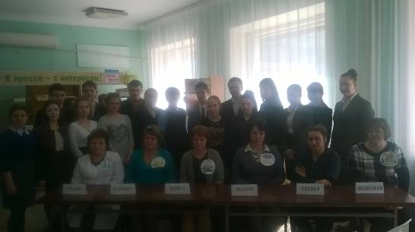

Экскурсия в бухгалтерию администрации сельского поселения.
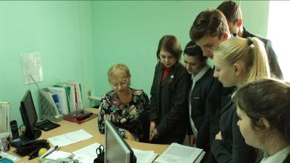

Экскурсия в Кисляковскую участковую больницу
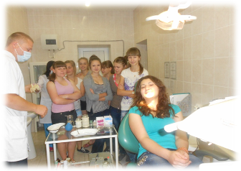

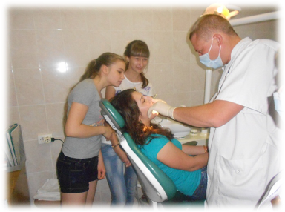

Уроки технологии
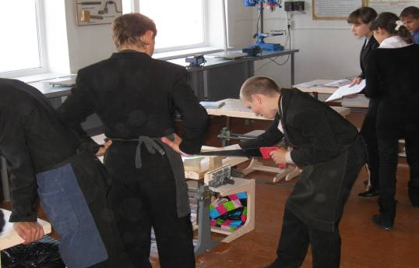
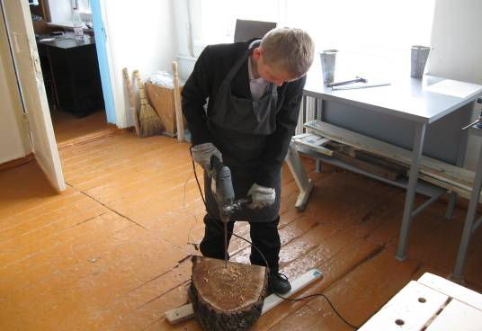

Экскурсия в филиал Ленинградского технического колледжа в ст. Кущёвской.
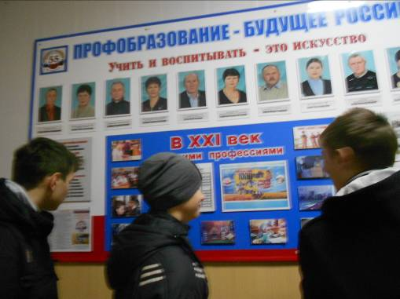
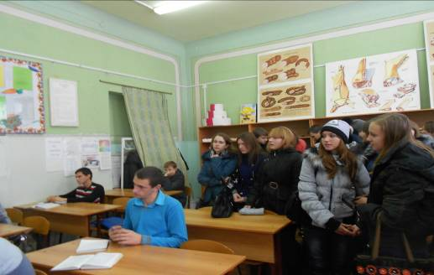

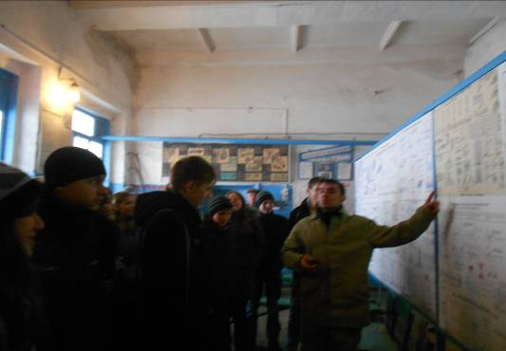

Проектная деятельностью
